Министерство науки и высшего образования Российской Федерации

Федеральное государственное бюджетное образовательное учреждение высшего образования

«Рязанский государственный радиотехнический университет

имени В.Ф. Уткина»

Кафедра ВПМ

Отчёт о лабораторной работе №5

Тема: «Знакомство с ОС Linux»

По дисциплине «Операционные системы»

Выполнил ст. гр. 135

Сахаров Н.М.

Проверил

Коротаев А.Т.

Рязань 2023

**Цель работы:** ознакомиться с работой с консолями и графической оболочкой, с учетными записями и группами пользователей.

**Вариант 13**

1. Запуск системы, переключение на текстовую консоль № 1 и авторизация в ней от имени пользователя, созданного при установке системы (рисунок 1)

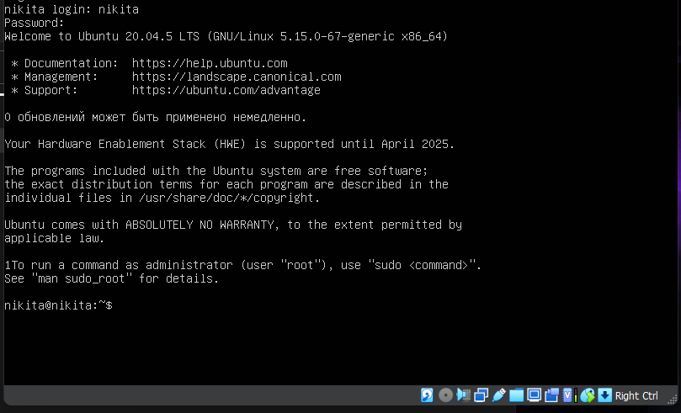

Рисунок 1 - Авторизация

2) Добавление в систему нового пользователя с именем student_135 (рисунок 2)

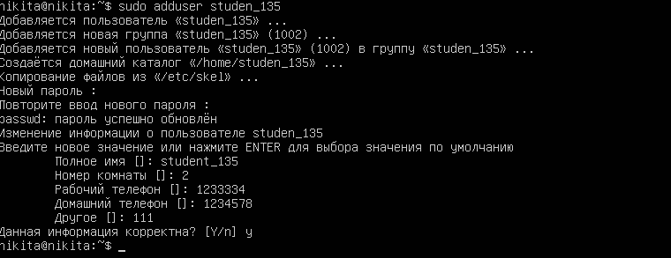

Рисунок 2 – Создание нового пользователя

3) Вывод на экран содержимого переменной HOME (рисунок 3)

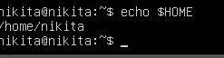

Рисунок 3 – переменная HOME

4) Для созданного в п.2 пользователя заблокировать, разблокировать, сделать устаревшим пароль, удалить пароль (рисунок 4).

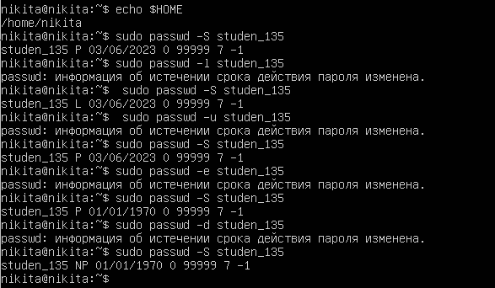

Рисунок 4 – утилита passwd

5) Авторизация в консоли № 2 от имени созданного в п.2 пользователя (рисунок 5).

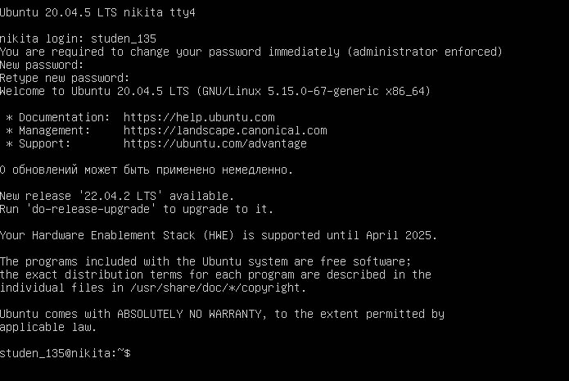

Рисунок 5 - Авторизация

Из консоли № 1 отправка пользователю, работающему в консоли № 2, произвольное сообщение (рисунок 6).

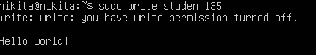

Рисунок 6 – Отправка сообщения

Проверка, принято ли сообщение (рисунок 7).

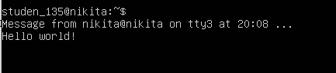

Рисунок 7 – Проверка сообщения

6) Вывести на экран информацию о состоянии учетной записи. (рисунок 8)

Каждая строка в файле содержит семь полей, разделённых двоеточиями, которые содержат следующую информацию:  
Имя пользователя.  
Зашифрованный пароль (x означает, что пароль хранится в файле /etc/shadow).  
Идентификационный номер пользователя (UID).  
Идентификационный номер группы пользователя (GID).  
Полное имя пользователя (GECOS).  
Домашний каталог пользователя.  
Оболочка входа (по умолчанию /bin/bash).

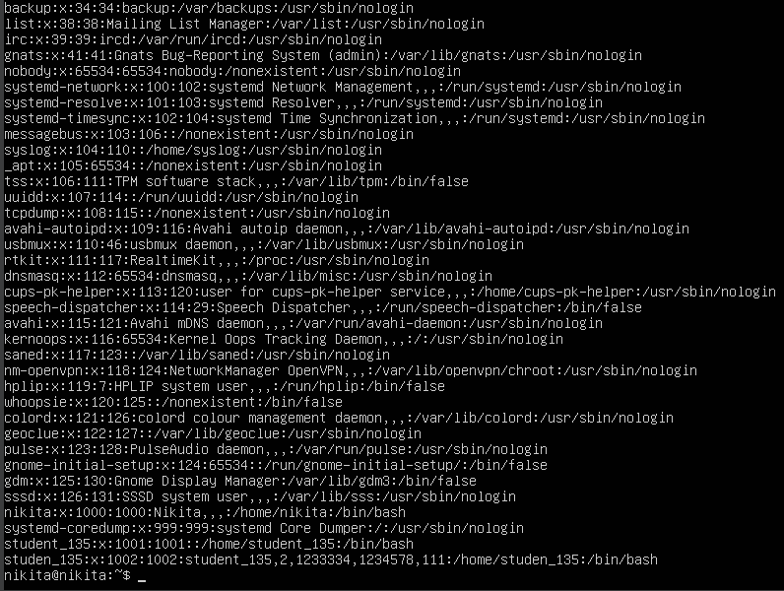

Рисунок 8 – состояние учётной записи

7) Создание пользовательской группы с именем group_135 и добавление в нее созданного в п.2 пользователя (рисунок 9).

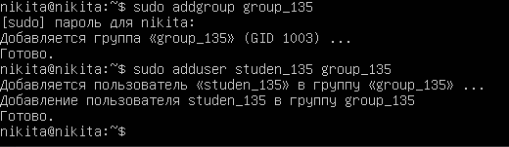

Рисунок 9 – создание пользовательской группы

8) Создание системной группы с именем system_group_135. Удаление созданной группы (рисунок 10).

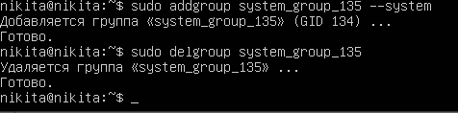

Рисунок 10 – создание системной группы

9) Вывести на экран информацию о группах пользователя и его UID (рисунок 11).

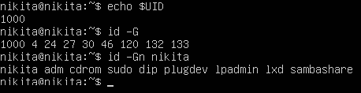

Рисунок 11 – информация о группах пользователя

10) Изучение работы утилиты deluser и удаление созданного в п.2 пользователя (рисунок 12).

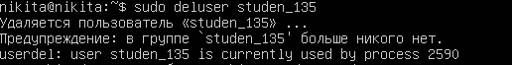

Рисунок 12 – утилита deluser